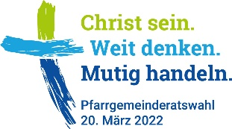
Wahl der Muttersprachigen Gemeinderäte 2022

Rückmeldebogen
Wahlausschussvorsitzende/r

Fax: 089 / 2137- 27 1259
E-Mail: PBuchner@eomuc.de

An den
Diözesanrat der Katholiken
Postfach 33 03 60
80063 München

Muttersprachige Katholische Gemeinde | Region

Wahlausschussvorsitzende/r für die Gemeinderatswahl 2022 ist

Name | Vorname | Straße | PLZ | 0rt
Telefon | Fax | E-Mail

Ort, Datum |  | Unterschrift

Bis spätestens Ende November 2021, empfehlenswert ist dies allerdings bereits viel früher.

